Уважаемые студенты! Обратите внимание на задание №2. Выполненные работы присылайте на электронный адрес: natalyaevdokova@mail.ru

Задания для студентов:
1. Изучите лекционный материал и составьте в тетради план-конспект лекции по данной теме.
2. Подготовьте мультимедийную презентацию на тему: «Трансформаторы. Токи высокой частоты. Получение, передача и распределение электроэнергии».

Задание 1. Изучите лекционный материал и составьте в тетради план-конспект лекции по данной теме.

Лекция: Электрический ток. Сила тока
Термин «электрический ток» и определение направления тока были введены Адре Мари Ампером в далёком 1820 году. Электрическим током он назвал упорядоченное движение заряженных частиц.
Обратите внимание на очень важное слово в этом определении: «упорядоченное». Иначе говоря, не всякое движение заряженных частиц является электрическим током. Например, вы знаете, что в металлах свободными носителями зарядов являются электроны. При нормальных условиях эти электроны участвуют в хаотическом тепловом движении. А вот для того чтобы в этом кусочке металла возник электрический ток, электроны должны начать движение в каком-то одном определённом направлении. Чтобы это произошло в проводнике необходимо создать электрическое поле. Тогда заряженные частицы под действием сил поля придут в движение в направлении действия сил, и, следовательно, в проводнике возникнет электрический ток. И он будет существовать так долго, как долго будет действовать электрическое поле на заряженные частицы.
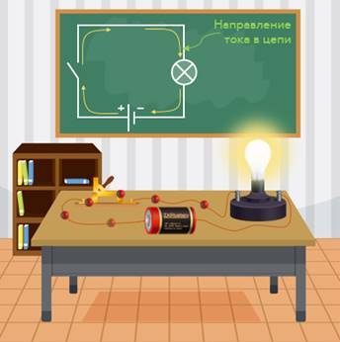
За направление электрического тока в цепи́ принято направление, в котором движутся (или могли бы двигаться) в проводнике положительные заряды.
Определение направления тока было предложено Андре Мари Ампером в 1820 году, когда ещё не до конца была известна природа электрического тока. Ампер, как и многие другие учёные того времени, считали, что перемещаться могут только положительные заряды. Когда же было установлено, что в большинстве случаев носителем тока являются электроны (то есть отрицательно заряженные частицы), стало понятно, что выбор был сделан неудачно. Однако к этому определению настолько привыкли, что старую договорённость менять не стали.
Движение частиц в проводнике мы, конечно же, не можем увидеть в силу их очень маленьких размеров. Но о наличии тока в проводнике мы можем судить по некоторым очень важным физическим явлениям, которые с большой пользой применяются в практической жизни. Эти явления принято называть действиями электрического тока. К числу самых очевидных принадлежат: тепловое, химическое, магнитное действие тока.
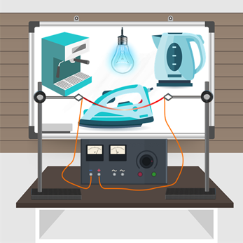
Тепловое действие тока проявляется в том, что среда, в которой протекает ток, нагревается. Именно это действие тока человек давно и успешно использует в электрических утюгах, электрических чайниках и кофеварках, а также в обычных электролампах с металлической спиралью.
Тепловое действие тока в жидкостях можно пронаблюдать на таком опыте. Возьмём два угольных электрода и опустим их в сосуд с обычной водой. Подключив электроды к источнику тока, дающем небольшое напряжение, уже через 10—15 секунд мы заметим, как термометр начнёт фиксировать повышение температуры воды.
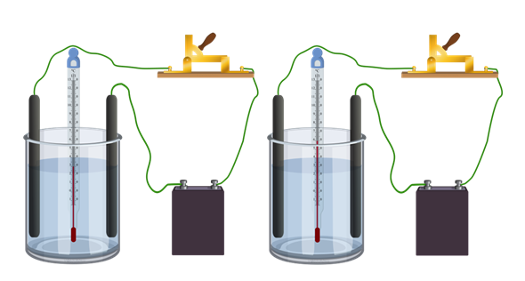
А проявлением теплового действия тока в газах является обычная молния.
Однако нагревание отсутствует у сверхпроводников (это такие вещества, электрическое сопротивление которых при понижении температуры до некоторой величины становится равным нулю).
Химическое действие тока проявляется, как правило, при его протекании через растворы солей, кислот или щелочей. Например, если опустить угольные электроды, в раствор медного купороса и пустить по цепи ток, то через пару минут мы увидим хорошо заметный красный налёт на электроде, соединённом с отрицательным полюсом источника. Это — чистая медь, которая выделяется из сложного соединения.
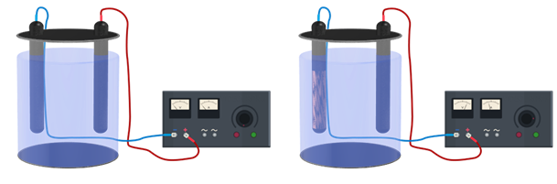
Химическое действие ток может производить и в газах. Именно благодаря этому нидерландский физик Мартин Ван Марум открыл озон — особую форму кислорода, молекулы которого состоят из трёх атомов.
Но вот в твёрдых телах, (в которых атомы, молекулы и ионы весьма жёстко связаны друг с другом и ограничены в своих движениях), химические изменения обычно не происходят.
Единственное действие тока, которое проявляется у всех без исключения проводников — это магнитное. Открыто оно было датским физиком Хансом Эрстедом совершенно случайно.
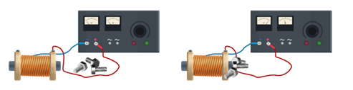
На одной из лекций он демонстрировал студентам нагрев проволоки электричеством от вольтова столба. На демонстрационном столе в этот момент находился компас, поверх стеклянной крышки которого, проходил один из проводов цепи. Когда учёный замкнул цепь, кто-то из студентов случайно заметил, что магнитная стрелка компаса отклонилась в сторону, тем самым фиксируя наличие магнитного поля.
Магнитное действие тока можно пронаблюдать и на таком опыте. Возьмём подковообразный магнит и поместим между его полюсами металлическую рамку, соединённую через ключ с источником тока. Пока цепь не замкнута рамка находится в покое. Однако если по рамке пустить ток, то она начнёт поворачиваться.
В последнее время принято выделять ещё одно действие тока — световое. В простейшем виде световое действие электрического тока можно наблюдать в лампе накаливания, спираль которой разогревается проходящим через неё током до белого каления и излучает свет.
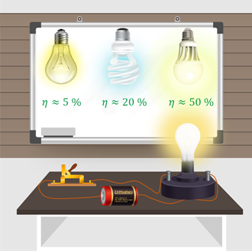
Но для лампы накаливания на световую энергию приходится лишь около 5 % от подведённой электроэнергии. Более эффективно световое действие электрического тока реализуется в люминесцентных лампах (до 20 %) и светодиодах, где КПД доходит до 50 %.
Важнейшей характеристикой электрического тока, от которой зависит эффективность его действий, является сила тока.
Сила тока — это скалярная физическая величина, численно равная электрическому заряду, протекающему через поперечное сечение проводника за единицу времени:
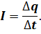
Напомним, что обозначается сила тока большой латинской буквой I. А единицей её измерения в СИ является ампер:
Один ампер — это сила такого неизменяющегося тока, который при прохождении по двум параллельным прямолинейным проводникам бесконечной длины и ничтожно малой площади поперечного сечения, расположенным в вакууме на расстоянии одного метра друг от друга, вызвал бы на каждом метре проводника силу взаимодействия, равную 2 ∙ 10^{–7} Н.
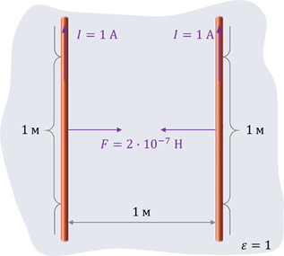
Напомним, что если сила тока не изменяется со временем, то ток называют постоянным.
Давайте для примера найдём силу тока в проводнике по графику зависимости перенесённого заряда от времени. А заодно определим и количество электронов, прошедших через поперечное сечение проводника за 4 с секунды?
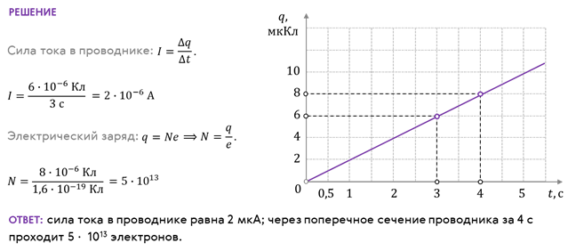
Теперь давайте посмотрим, зависит ли сила тока от скорости упорядоченного движения свободных зарядов. Для этого предположим, что у нас есть цилиндрический проводник, площадь поперечного сечения которого равна S. Выделим в этом проводнике небольшой участок, длиной Δl. В выделенном объёме содержится nSΔl частиц, где п — это концентрация носителей тока.
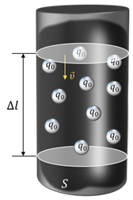
Пусть заряд каждой частицы равен q₀. Тогда общий заряд всех частиц в выбранном объёме будет определяться выражением, которые вы сейчас видите на экране:
Δq = q₀nSΔl.
Теперь предположим, что средняя скорость упорядоченного движения свободных зарядов равна υ. Тогда, за промежуток времени t = Δl/υ все частицы, заключённые в рассматриваемом объёме, пройдут через сечение 2. Как мы знаем, сила тока численно равна электрическому заряду, протекающему через поперечное сечение проводника за единицу времени:
Подставим в это уравнение выражения для общего заряда всех частиц в выбранном объёме и выражение для промежутка времени.
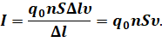
Сила тока в проводнике зависит от заряда, переносимого одной частицей, их концентрации, средней скорости направленного движения частиц и площади поперечного сечения проводника.
Обратим ваше внимание на то, что скорость направленного движения свободных зарядов очень и очень мала. Для примера, давайте с вами определим среднюю скорость упорядоченного движения свободных электронов в медном проводнике сечением 1 мм², если сила тока в нём равна 1 А. Будем считать, что степень окисления меди равна +2.
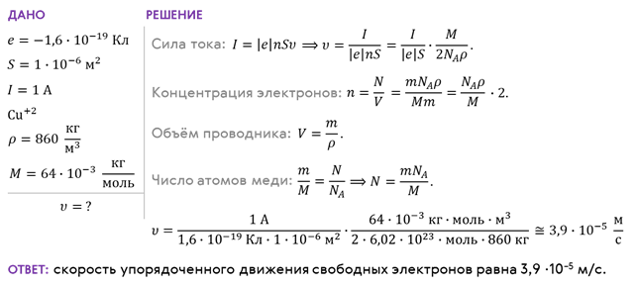
Как видим, средняя скорость упорядоченного движения свободных носителей зарядов очень мала. Поэтому запомните: скорость распространения тока и скорость направленного движения свободных зарядов — это не одно и то же. Когда говорят о скорости протекания тока в проводнике, то имеют в виду скорость распространения электрического поля внутри проводника. А оно, как известно, распространяется со скоростью света.

Задание 2. Подготовьте мультимедийную презентацию на тему: «Трансформаторы. Токи высокой частоты. Получение, передача и распределение электроэнергии».
Требования к содержанию и оформлению мультимедийной презентации:
- Мультимедийная презентация выполняется в программе PowerPoint (расширение файла ppt, pptx) Количество слайдов не больше 15.
- При оформлении работы на первом слайде указывается название презентации, фамилия, имя, отчество автора, учебное заведение. На последнем слайде даются ссылки на источники информации или список использованной литературы.
- При оценивании работы учитываются: степень раскрытия темы, аргументированность, лаконичность и конкретное изложение материала, обоснованность выводов и эстетика оформления презентации.

